摘要
随着信息自动化处理技术的日益发展，如何科学，全面，高效的对单位纷繁复杂的档案管理事务进行计算机的自动化管理是个热门话题，当前企事业单位为了提升自身的竞争力，各单位都在定制和购买各项业务应用软件，运用高科技手段进行科学，规范的管理。作为房屋租赁公司的管理者，希望能够对房屋租赁事务管理的整个流程状态，信息资料的情况了如指掌，使其可以做出科学的决策。作为工作人员期望能够避免繁琐的手工操作，甩掉传统的手工记录方式，达到事半功倍的效果。一个能够使其实现管理系统化、规范化、自动化的计算机系统就显得很有必要。利用计算机技术,实现管理系的自动化,规范化就是这个问题最好的解决方法。
论文主要探讨“房屋租赁管理系统”的理论基础和设计思想，根据系统的开发过程和系统的功能实现为主线来论述数据库管理软件的开发过程。主要阐述以软件工程理论作为系统开发的理论基础，以浏览器/服务器模式的关系型数据库作为后台，以专业数据库开发语言作为实现手段的数据库管理软件的开发过程分析和理论研究。
本系统以Hibernate 和 Oracle为开发工具，通过后台数据库的建立与设置，软件界面的设计与实现，程序的编写与调试等几个阶段来完成对房屋租赁管理系统的开发。
本论文详细地介绍了开发系统的具体步骤，以及应用的技术，以配图例的方式详尽说明，并在文中对一些源程序作了详细的解释。
关键词： 数据库，管理软件，房屋租赁管理

Abstract
As the basic tool of information age, computer has been widely used in every part of modern life. With the increasing demands of IT specialist by the society, computer software ability examinations grow too. The application of “House Agency Management Information System” can greatly reduce registrants' workload , the high error rates caused by handwork and avoid unnecessary repeating work. All these can make the register and statistic more convenient , fast and efficient.
This dissertation mainly discussed the basic theory and designation of “House Agency Management Information System”., and the developing procedure according to system developing procedure and function realization. The essay also mentioned database management software's developing procedure analyses and theory study by using software project theory as the theoretic basis of system developing , the B/S model relating database as the background and the professional database as the developing language applying method.
This System uses Hibernate and Oracle as developing kit. By building and setting up background database, designing and applying software interface, programmed writing and debugging, developed “House Agency Management Information System”.
This dissertation introduced the specific steps in developing the system , as well as the technical skill applied, presented with graphics and specific instruction and some source code has been explained particularly
Keywords: database, management software, house agency management
目 录
1 绪 论 1
1．1 选题背景 1
1．2 主要内容及研究意义 1
1．3 论文组织结构 1
2 系统研究概述 2
2.1 本课题的国内外研究现状 2
2.2 本课题的发展趋势 3
3 系统分析与设计 5
3.1 总体需求分析 5
3.2 可行性分析 5
3.2.1 技术上的可行性分析 5
3.2.2 系统结构可行性分析 5
3.2.3 操作上的可行性分析 8
3.3 系统功能分析 8
3.4 目标系统要求 8
3.5 系统平台选择 9
3.5.1 开发环境 9
3.5.2运行环境 9
3.6 数据库设计 9
3.6.1 数据库介绍 9
3.6.2 本系统数据库介绍 10
3.6.3数据库表关系图 11
3.7 租房系统开发工具简介 12
3.7.1 Java 12
3.7.2 JSP 13
3.7.3 Hibernate 14
3.7.4 MyEclipse 14
3.7.5 Tomcat 14
4 系统的功能实现 16
4.1 界面设计实现 16
4.1.1 首页界面的实现 16
4.1.2查看单个房屋信息的实现 17
4.1.3 搜索房屋信息的实现 17
4.1.4 登录界面的实现 17
4.1.5 用户注册的实现 19
4.1.6 管理房屋信息的实现 20
4.1.7 发布房屋信息的实现 21
4.1.8 删除房屋信息的实现 22
4.1.9 修改房屋信息的实现 23
5 系统测试与维护 26
5.1 界面测试 26
5.2 功能测试 26
5.3 需求测试 27
5.4 性能测试 27
5.5 租房系统的测试 27
6系统的不足及改进设想 29
6.1本系统不足 29
6.1.1搜索功能未实现 29
6.1.2录入数据格式不严谨 29
6.1.3用户权限控制未全面实现 29
6.2改进设想 29
总结 30
致谢 31
参考资料 32
附录 33

1 绪 论

1．1 选题背景
随着当今科学技术的飞速发展，尤其是计算机技术的出现，使得人类进入了信息化社会，利用计算机，可以代替人进行很多复杂劳动，从而节省大批的人力，可以大大提高工作效率，而且计算机有更高的准确性和更安全的保密措施。计算机技术凭着自己无与伦比的优越性，已经迅速成为各个领域不可或缺的工具。
现代社会中人们由于到外地长期工作、学习等，需要租房，但大多数人都只能到房屋中介那里了解房子的详细信息，这样不仅浪费时间，还浪费金钱。基于以上问题，有必要建立房屋租赁管理系统，能根据用户的不同需要，准确，迅速找到合适的房屋的信息。

1．2 主要内容及研究意义
本系统主要提供了房屋出租信息的查询、修改、删除、以及增加。方便出门在外打工的人员等迅速的地查找房屋信息。
系统采用B/S架构，主要包括用户登录、发布房屋信息（注册用户），浏览房屋信息（注册用户与非注册用户），查看单个房屋信息（注册用户与非注册用户），查询房屋信息（注册用户与非注册用户），修改房屋信息（注册用户），删除房屋信息（注册用户）功能。

1．3 论文组织结构
第一部分：绪论。介绍了论文的选题背景、主要内容和研究意义。
第二部分：系统研究概述。简述本课题的国内外的发展、课题发展趋势。
第三部分：系统分析与设计。系统的总体需求分析及可行性分析。
第四部分：系统的功能实现。本系统各个功能的具体实现。
第五部分：系统测试与维护。对系统进行测试。
第六部分：系统的不足及改进设想。本系统的不足，即改进的设想。
第七部分：总结。对整个课题进行归纳和综合。
第八部分：附录，数据库连接源代码。

2 系统研究概述

2.1 本课题的国内外研究现状
由于互联网全球性、开放性的特点，从一开始国际电子商务就成为电子商务的自然延伸，并成为其有机组成部分。从理论上讲，只要企业在互联网上建立起自己的网站，那么该企业将立刻变成一家跨国公司。因为网络本身是超越国界的，更重要的是它消除了在真实世界中的时空障碍，使得在任何国家的任何网络用户都可以轻松地访问其网站，并与之进行网上交易。因而在国际贸易中采用电子商务是一种顺理成章的选择。作为一种全新的国际贸易交易模式，国际电子商务的发展异常迅猛，其重要性也与日俱增。
据悉，美国95％的房屋交易通过MLS（Multiple Listing Service）成交， MLS 已发展成为全美第一大行业组织。共享系统的信息资源能够快速有效地成交。MLS是源于美国房地产的专业术语，也称“多重上市服务”。其核心是通过特定的软件技术和网络手段，使加入该系统的各个独立中介商的所有房源信息形成一个统一的互通体系。想要租买房屋的客户只需在房地产机构或中介商的计算机终端上输入想要租买房屋的特征，就可以查出所有符合条件的房产，并可以通过网上的电子地图查看所选房屋的实际位置，通过网上播放的实地录相查看房地产的外观、环境及房内格局是否符合自己的喜好。如果这家公司的房源不够丰富，客户还可以通过MLS系统，在加入该系统的所有公司的数据库中查找有关房源。若能成交，则参与交易过程中的各家公司按一定的比例分成。随着MLS理念的引入，特别是MLS网络科技公司开发的TOWER新楼盘产品系列，创立了楼台展示平台、售楼现场销售导航系统、光盘电子楼书等手段，实现房地产商的远程职能化销售管理，并充分动用多媒体表现方式，集视频、影音、动画、图像于一体，准确而完整表现发展商的创意和楼盘优势。在演示现场可以看到，tower系列软件用精美的三维动画，表现建筑物与城市景观融为一体的美感，无论是住宅整体美观，还是门厅、大堂、会所、广场、绿地、庭院、水景都可以表现得淋漓尽致。通过这些系列软件，消费者迫切想知道的楼盘资料通过屏幕可以尽收眼底。
随着政府部门与新闻媒体的指导宣传，计算机和信用卡的广泛应用，以及1997年由美国VISA和Mastercard国际组织等联合指定的SET (Set Electronic Transfer)即电子安全交易协议的出台和IBM、微软等电子商务设备供应商的鼎力相助，20世纪90年代，在我国乃至全世界都掀起了一股一种基于互联网，以交易双方为主体，以银行电子支付和结算为手段，以客户数据为依托的全新商务模式— 电子商务的发展潮流。中国商品订货系统(CGOS )、中国商品交易中心(CCEC)、虚拟“广交会”等大型电子商务项目在1997年陆续推出，拉开了中国电子商务的序幕。1998年“首都电子商务工程”的开展和1999年“8848”网上超市的出现，又标志着中国电子商务开始进人快速发展时期。中国电子商务由此正式启动。据统计，目前全国已有4万家商业网站，其中网上商店700多家;电子商务的应用地域也由北京、上海等城市向各大中城市发展。电子商务的广泛运用也不断渗透到房地产市场，而房屋租赁市场是整个房地产市场不可缺的重要组成部分。在国内，上海的房屋租赁市场发展很快，年均增长达到47.72%。
但是房屋租赁的管理水平还相对落后、许多工作还在使用传统的工管理，不利于当前以及今后的发展要求。为改善这方面的工作，可以借助于计算机技术来改进房屋租赁管理，实现房屋租赁管理系统的现代化、计算机化、信息化。基于GIS的图形化房屋租赁系统，是用基于GIS（地理信息系统）的图形化房屋租赁系统来取代当前的传统租赁行业的手工作业或MIS系统，它利用GIS的特点，使房屋租赁的管理更方便、更有效率。在这篇论文中提到的是把当前传统的手工或计算机房屋租赁系统和GIS技术结合起来，开发出适合房屋租赁行业的GIS信息系统，推动房屋租赁行业发展。其主要意义就在于探索如何在房屋租赁中应用GIS技术，使传统的房屋租赁系统与地理信息系统结合起来，在房屋租赁系统中，同时使用地理信息数据和房屋租赁数据，使得客户能更方便的获得有关房屋的信息，便于房屋的查询和租赁等操作。

2.2 本课题的发展趋势
国际电子商务的发展速度远远快于传统电子商务，全球网上销售额占全球贸易总额的比重逐年递增厂，随着全球网络用户数量的迅速增加，以及企业、个人对电子商务认识的进一步深化，全球范围内的电子商务交易额急剧增长，给国际电子商务带来了极大的商机。在国际电子商务中，B2C的交易额为4千多亿美元，虽然B2C的比重较小，但它所代表的潮流却不容忽视。由于互连网作为超时空、低成本、开放性、全球性、信息交易平台的特点，在电子商务时代，由于实现制造商直接对国际消费者的B2C商务模式，省去了多个中间环节，B2C国际电子商务一方面可以降低商品的成本及价格，使消费者受益；另一方面，销售环节的减少也提高了整个销售链的信息反馈准确性与效率，使企业能够更快、更准确地掌握国际消费者的需求变化动态。另外，电子商务的全球化也日益明显，随着Internet全球化开放的特点，使得建立网上交易自由区的理想成为可能。电子商务打破了区域与国界的界限，开辟了巨大的网上商业市场，使企业和商家的发展空间越来越大。

3 系统分析与设计

3.1 总体需求分析
本系统的主要目的是为短期租房人员提供房屋出租信息。使房屋租赁工作更加容易，从而提高工作效率，降低管理成本。在线房屋租赁管理系统提供一个网上房屋租赁的平台，可以让客户在足不出户的情况就可以选择自己喜欢或者需要的房源，让房东及时、方便、灵活的管理房源。

3.2 可行性分析

3.2.1 技术上的可行性分析
本系统最重要的是用到了Struts2+Hibernate编程，其为基于Java的Web应用程序开发提供了一个框架，便于扩展与管理。本系统的工作流程大致划分为以下步骤：
(1) 浏览器向服务器发出请求，Controller获得这些请求。
(2) Controller根据配置文件struts.xml中的定义将这些请求发送到相应的Action,对应图中的Model。
(3) Action完成相应的业务逻辑处理后，将处理结果返回到Controller。
(4) Controller再根据配置文件struts.xml中的定义将处理结果显示到用户视图View。
Struts2 的工作流程如图3-1所示。
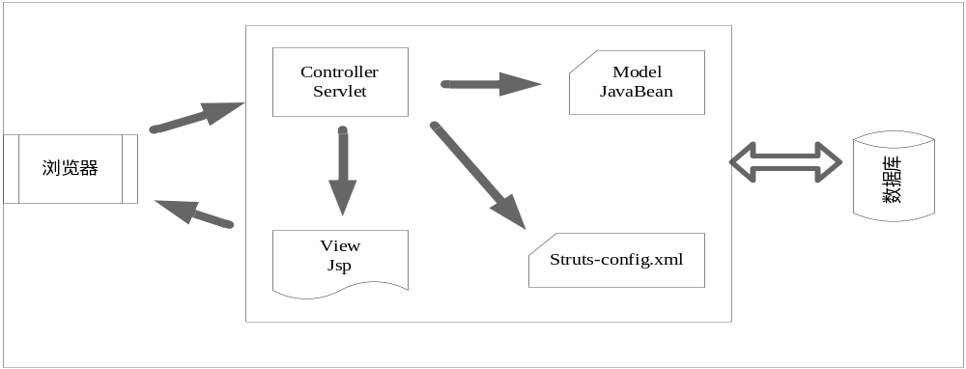图 3-1 Struts2工作流程图

3.2.2 系统结构可行性分析
(1) 模式采用
本系统采用B/S模式。
B/S（Browser/Server）结构即浏览器和服务器结构。它是随着Internet技术的兴起，对C/S结构的一种变化或者改进的结构。在这种结构下，用户工作界面是通过WWW浏览器来实现，极少部分事务逻辑在前端（Browser）实现，但是主要事务逻辑在服务器端（Server）实现，形成所谓三层3-tier结构。这样就大大简化了客户端电脑载荷，减轻了系统维护与升级的成本和工作量，降低了用户的总体成本（TCO）。以目前的技术看，局域网建立B/S结构的网络应用，并通过Internet/Intranet模式下数据库应用，相对易于把握、成本也是较低的。它是一次性到位的开发，能实现不同的人员，从不同的地点，以不同的接入方式（比如LAN, WAN, Internet/Intranet等）访问和操作共同的数据库；它能有效地保护数据平台和管理访问权限，服务器数据库也很安全。特别是在JAVA这样的跨平台语言出现之后，B/S架构管理软件更是方便、快捷、高效。
目前，软件系统的改进和升级越来越频繁，B/S架构的产品明显体现着更为方便的特性。对一个稍微大一点的单位来说，系统管理人员如果需要在几百甚至上千部电脑之间来回奔跑，效率和工作量是可想而知的，但B/S架构的软件只需要管理服务器就行了，所有的客户端只是浏览器，根本不需要做任何的维护。无论用户的规模有多大，有多少分支机构都不会增加任何维护升级的工作量，所有的操作只需要针对服务器进行；如果是异地，只需要把服务器连接专网即可，实现远程维护、升级和共享。所以客户机越来越“瘦”,而服务器越来越“胖”是将来信息化发展的主流方向。今后，软件升级和维护会越来越容易，而使用起来会越来越简单，这对用户人力、物力、时间、费用的节省是显而易见的。因此，维护和升级革命的方式是“瘦”客户机，“胖”服务器。
现在的趋势是凡使用B/S架构的应用管理软件，只需安装在Linux服务器上即可，而且安全性高。所以服务器操作系统的选择是很多的，不管选用那种操作系统都可以让大部分人使用windows作为桌面操作系统电脑不受影响，这就使的最流行免费的Linux操作系统快速发展起来，Linux除了操作系统是免费的以外，连数据库也是免费的。
(2) Struts架构
随着Web开发技术的日益成熟，在Web开发领域中出现了许多设计好的软件开发框架，Struts就是一种基于MVC经典设计模式的框架，也是当前Web开发中比较成熟的一种框架。
(3) 经典MVC模式
MVC(Model-View-Controller)模式,即模型-视图-控制器模式，其核心思想是将整个程序代码分成相对独立而又能协同工作的3个组成部分。
模型(Model):业务逻辑层。实现具体的业务逻辑，状态管理的功能。
视图(View):表示层。即与用户实现交互的界面，通常实现数据输入和输出功能。
控制器(Controller):控制层。起到控制整个业务流程(Flow Control)的作用，实现View和Model部分的协同工作。
MVC设计模式可以针对需要为同样的数据提供多个不同视图的应用程序，例如:公司产品数据库中同样的产品信息数据，但需要根据用户的不同需求在页面中显示其所需的不同产品信息。
MVC设计模式中，事件一般是指客户端Web浏览器提交的各种不同请求，这些请求由控制器进行处理，控制器根据事件的类型来改变模型或各个视图，视图也可以接受模型发出的数据更新的通知，依据数据更新的结果调整视图效果，呈现在用户面前。而模型也可以通过视图所获得的用户提交的数据进行具体业务逻辑的处理。原理如图3-2所示。
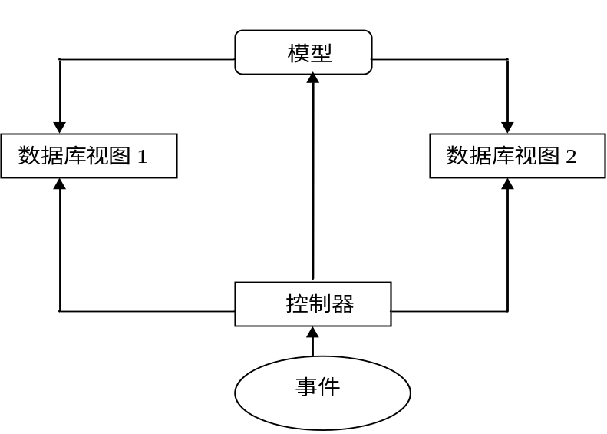
图 3-2 MVC设计模式的结构

3.2.3 操作上的可行性分析
本系统是一个基于Web的房屋租赁管理系统，用户只需熟练操作计算机，和对此系统使用做简单的了解即可方便使用。无论通过局域网还是互联网，都能在浏览器中直接对房源进行录入、浏览、修改、删除、查阅等房源管理工作。在操作使用上十分方便，房东和客户通过Web浏览器就可使用本系统。所有的操作通过浏览器完成，客户端不需要配置其他应用软件，用户不需培训。因此，在操作使用上，本系统简单、方便，易于使客户接受，因而是十分可行的。

3.3 系统功能分析
本系统实现的是简单的屋源信息查询、添加、删除、修改，主要满足的是短期租房客户寻找屋源的需求，基本功能如图3-3所示。
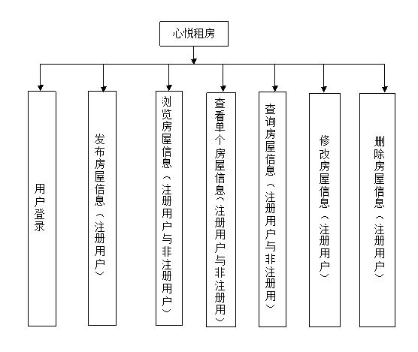
图3-3基本功能图

3.4 目标系统要求
目标系统要求实现用户权限控制，注册用户与非注册用户能够使用的系统的功能不同，实现图3-3中的功能。

3.5 系统平台选择

3.5.1 开发环境
(1) 操作系统：Windows
(2) 数据库：Oracle
(3) 开发工具包：JDK
(4) 开发平台：MyEclipse

3.5.2运行环境
(1) 服务器：Tomcat6.0
(2) 浏览器：IE

3.6 数据库设计

3.6.1 数据库介绍
ORACLE 数据库系统是美国ORACLE公司（甲骨文）提供的以分布式数据库为核心的一组软件产品，是目前最流行的客户/服务器(CLIENT/SERVER)或B/S体系结构的数据库之一。比如SilverStream就是基于数据库的一种中间件。ORACLE数据库是目前世界上使用最为广泛的数据库管理系统，作为一个通用的数据库系统，它具有完整的数据管理功能；作为一个关系数据库，它是一个完备关系的产品；作为分布式数据库它实现了分布式处理功能。但它的所有知识，只要在一种机型上学习了ORACLE知识，便能在各种类型的机器上使用它。
其特点为：
(1) 完整的数据管理功能：
① 数据的大量性
② 数据的保存的持久性
③ 数据的共享性
④数据的可靠性
(2) 完备关系的产品：
① 信息准则---关系型DBMS的所有信息都应在逻辑上用一种方法，即表中的值显式地表示；
② 保证访问的准则
③ 视图更新准则---只要形成视图的表中的数据变化了，相应的视图中的数据同时变化
④ 数据物理性和逻辑性独立准则
(3) 分布式处理功能：
ORACLE数据库自第5版起就提供了分布式处理能力，到第7版就有比较完善的分布式数据库功能了，一个ORACLE分布式数据库由oracle rdbms、sql*Net、SQL*CONNECT和其他非ORACLE的关系型产品构成。
(4) 用ORACLE能轻松的实现数据仓库的操作。

3.6.2 本系统数据库介绍
本系统数据库采用Oracle数据库，系统数据库名称为ORCLE。数据库共包括5张表，这5张表构成了整个系统的数据处理。主要数据表设计如下：
(1) users(用户表)，(如表3-1)主要用于存储登录用户信息。本系统在用户登录模块提供了用户登录和用户注册两个功能。
表3-1 users 用户表
列名 | 数据类型 | 长度 | 是否主键 | 描述
id | number | 11 | 是 | 外键，不可为空
name | Varchar2 | 50 |  | 姓名，可为空
password | Varchar2 | 50 |  | 密码，可为空
telephone | Varchar2 | 15 |  | 用户联系电话，可为空
username | Varchar2 | 50 |  | 用户名，可为空
Isadmin | Varchar2 | 5 |  | 是否是管理员，可为空
(2) type(房屋类型表)，(如表3-2)存储房屋类型信息。
表3-2 type 房屋类型表
列名 | 数据类型 | 长度 | 是否主键 | 描述
id | number | 11 | 是 | 编号，外键，不可为空
name | Varchar2 | 10 |  | 类型名，不可为空
(3) street（街道表），（如表3-3），存储了街道名及街道id。
表3-3 street街道表
列名 | 数据类型 | 长度 | 是否主键 | 描述
id | number | 11 | 是 | 编号，不可为空
name | Varchar2 | 50 |  | 街道名，可为空
District_id | number | 11 |  | 街道类型编号，外键，可为空
(4) house（房屋信息表），(如表3-4)该表存储了屋源的详细信息。

表3-4 house屋源表
列名 | 数据类型 | 长度 | 是否主键 | 描述
id | number | 11 | 是 | 编号，可为空
User_id | number | 11 |  | 用户id，外键，可为空
Type_id | number | 11 |  | 类型id，外键，可为空
title | Nvarchar2 | 50 |  | 标题，可为空
description | Nvarchar2 | 2000 |  | 房屋描述，可为空
price | number | 11 |  | 价格，可为空
pubdate | date | 200 |  | 更新日期，可为空
floorage | Number | 11 |  | 房屋面积，可为空
Contact | Varchar2 | 100 |  | 联系方式，可为空
Street_id | Number | 11 |  | 街道编号，外键，可为空
(5) district(区名表),(如表3-5)用来保存房屋所在的区名。
表3-5 district区名表
列名 | 数据类型 | 长度 | 是否主键 | 描述
id | number | 11 | 是 | 编号，外键，不可为空
name | Varchar2 | 50 |  | 区名，不可为空

3.6.3数据库表关系图
本系统数据库表的关系图如图3-4。
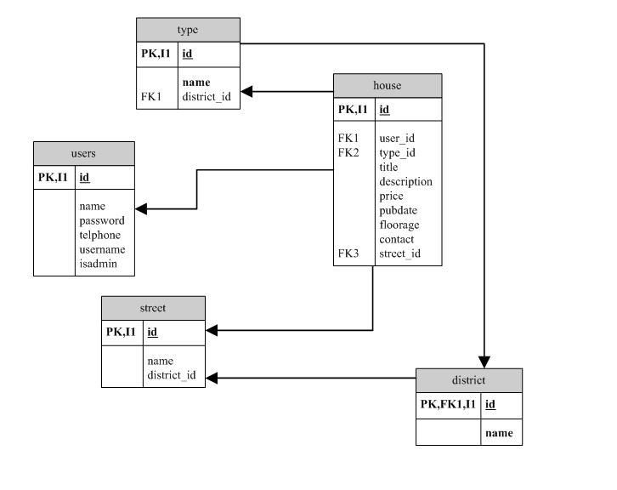
图3-4数据库表关系图

3.7 租房系统开发工具简介

3.7.1 Java
Java是由Sun Microsystems公司于1995年5月推出的Java面向对象程序设计语言（以下简称Java语言）和Java平台的总称。由James Gosling 和同事们共同研发，并在1995年正式推出。用Java实现的HotJava浏览器（支持Java applet）显示了Java的魅力：跨平台、动态的Web、Internet计算。从此，Java[1]被广泛接受并推动了Web的迅速发展，常用的浏览器现在均支持Java applet。另一方面，Java技术也不断更新。(2010年Oracle公司收购了SUN)
由四方面组成：Java编程语言、Java类文件格式、Java虚拟机和Java应用程序接口(Java API)。
Java平台由Java虚拟机（Java Virtual Machine，简称JVM）和Java 应用编程接口（Application Programming Interface，简称API）构成。Java 应用编程接口为Java应用提供了一个独立于操作系统的标准接口，可分为基本部分和扩展部分。在硬件或操作系统平台上安装一个Java平台之后，Java应用程序就可运行。现在Java平台已经嵌入了几乎所有的操作系统。这样Java程序可以只编译一次，就可以在各种系统中运行。Java应用编程接口已经从1.1x版发展到1.2版。目前常用的Java平台基于Java1.4，最近版本为Java1.7。
Java分为三个体系J2SE(Java2 Platform Standard Edition，Java平台标准版)，J2EE(Java 2 Platform, Enterprise Edition，Java平台企业版)，J2ME(Java 2 Platform Micro Edition，Java平台微型版)。
与传统程序不同，Sun 公司在推出 Java 之际就将其作为一种开放的技术。全球数以万计的 Java 开发公司被要求所设计的 Java 软件必须相互兼容。“Java 语言靠群体的力量而非公司的力量”是 Sun 公司的口号之一，并获得了广大软件开发商的认同。这与微软公司所倡导的注重精英和封闭式的模式完全不同。
Sun 公司对 Java 编程语言的解释是：Java 编程语言是个简单、面向对象、分布式、解释性、健壮、安全与系统无关、可移植、高性能、多线程和动态的语言。
Java 平台是基于 Java 语言的平台。这样的平台目前非常流行。因此微软公司推出了与之竞争的.NET平台以及模仿 Java 的 C#语言。

3.7.2 JSP
JSP技术使用Java编程语言编写类XML的tags和scriptlets，来封装产生动态网页的处理逻辑。网页还能通过tags和scriptlets访问存在于服务端的资源的应用逻辑。JSP将网页逻辑与网页设计的显示分离，支持可重用的基于组件的设计，使基于Web的应用程序的开发变得迅速和容易。 JSP(JavaServer Pages)是一种动态页面技术，它的主要目的是将表示逻辑从Servlet中分离出来。
Web服务器在遇到访问JSP网页的请求时，首先执行其中的程序段，然后将执行结果连同JSP文件中的HTML代码一起返回给客户端。插入的Java程序段可以操作数据库、重新定向网页等，以实现建立动态网页所需要的功能。
JSP与JavaServlet一样，是在服务器端执行的，通常返回给客户端的就是一个HTML文本，因此客户端只要有浏览器就能浏览。
JSP的1.0规范的最后版本是1999年9月推出的，12月又推出了1.1规范。目前较新的是JSP1.2规范，JSP2.0规范的征求意见稿也已出台。
JSP页面由HTML代码和嵌入其中的Java代码所组成。服务器在页面被客户端请求以后对这些Java代码进行处理，然后将生成的HTML页面返回给客户端的浏览器。Java Servlet是JSP的技术基础，而且大型的Web应用程序的开发需要Java Servlet和JSP配合才能完成。JSP具备了Java技术的简单易用，完全的面向对象，具有平台无关性且安全可靠，主要面向因特网的所有特点。
自JSP推出后，众多大公司都支持JSP技术的服务器，如IBM、Oracle、Bea公司等，所以JSP迅速成为商业应用的服务器端语言。
JSP可用一种简单易懂的等式表示为：HTML+Java+JSP标记=JSP。

3.7.3 Hibernate
Hibernate是一个开放源代码的对象关系映射框架，它对JDBC进行了非常轻量级的对象封装，使得Java程序员可以随心所欲的使用对象编程思维来操纵数据库。 Hibernate可以应用在任何使用JDBC的场合，既可以在Java的客户端程序使用，也可以在Servlet/JSP的Web应用中使用，最具革命意义的是，Hibernate可以在应用EJB的J2EE架构中取代CMP，完成数据持久化的重任。

3.7.4 MyEclipse
MyEclipse企业级工作平台（MyEclipse Enterprise Workbench ，简称MyEclipse）是对EclipseIDE的扩展，利用它我们可以在数据库和JavaEE的开发、发布以及应用程序服务器的整合方面极大的提高工作效率。它是功能丰富的JavaEE集成开发环境，包括了完备的编码、调试、测试和发布功能，完整支持HTML,Struts,JSP,CSS,Javascript,Spring,SQL,Hibernate。
MyEclipse 是一个十分优秀的用于开发Java, J2EE的 Eclipse 插件集合，MyEclipse的功能非常强大，支持也十分广泛，尤其是对各种开源产品的支持十分不错。MyEclipse目前支持Java Servlet,AJAX, JSP, JSF, Struts,Spring, Hibernate,EJB3,JDBC数据库链接工具等多项功能。可以说MyEclipse几乎囊括了目前所有主流开源产品的专属eclipse开发工具。

3.7.5 Tomcat
Tomcat 服务器是一个免费的开放源代码的Web 应用服务器。Tomcat是Apache 软件基金会（Apache Software Foundation）的Jakarta 项目中的一个核心项目，由Apache、Sun 和其他一些公司及个人共同开发而成。由于有了Sun 的参与和支持，最新的Servlet 和JSP规范总是能在Tomcat 中得到体现。因为Tomcat 技术先进、性能稳定，而且免费，因而深受Java 爱好者的喜爱并得到了部分软件开发商的认可，成为目前比较流行的Web 应用服务器。
Tomcat 很受广大程序员的喜欢，因为它运行时占用的系统资源小，扩展性好，支持负载平衡与邮件服务等开发应用系统常用的功能；而且它还在不断的改进和完善中，任何一个感兴趣的程序员都可以更改它或在其中加入新的功能。
Tomcat 是一个轻量级应用服务器，在中小型系统和并发访问用户不是很多的场合下被普遍使用，是开发和调试JSP 程序的首选。对于一个初学者来说，可以这样认为，当在一台机器上配置好Apache 服务器，可利用它响应对HTML 页面的访问请求。实际上Tomcat 部分是Apache 服务器的扩展，但它是独立运行的，所以当你运行tomcat 时，它实际上作为一个与Apache 独立的进程单独运行的。
这里的诀窍是，当配置正确时，Apache 为HTML页面服务，而Tomcat 实际上运行JSP 页面和Servlet。另外，Tomcat和IIS、Apache等Web服务器一样，具有处理HTML页面的功能，另外它还是一个Servlet和JSP容器，独立的Servlet容器是Tomcat的默认模式。

4 系统的功能实现

4.1 界面设计实现
简洁大方的界面效果是本系统的特点，下面要介绍登录界面的实现过程。

4.1.1 首页界面的实现
用户在浏览器中输入http://localhost:8080/HouseRent3/index.jsp后进入本系统的首页，如图4-1所示。
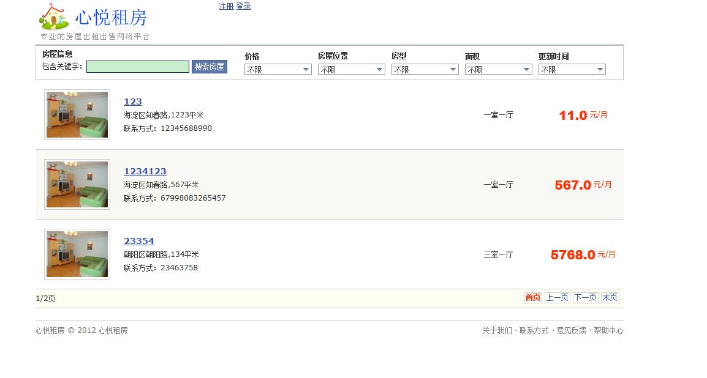
图4-1首页
用户可以在此页面进行浏览房屋，查看单个房屋详细信息，注册，登录，搜索等功能的使用。
本页面的实现代码如下：
public String findAllHouse()
{
List<House> list=hb.getAllHouse();
ActionContext.getContext().getSession().put("result", list);
return "list";
}

4.1.2查看单个房屋信息的实现
在首页单击房屋信息的标题或单击房屋信息的图片，可以查看单个房屋信息，用户在登录后，同样单击房屋信息的标题或单击房屋信息的图片，也可以查看单个房屋信息。页面设计如图4-2。
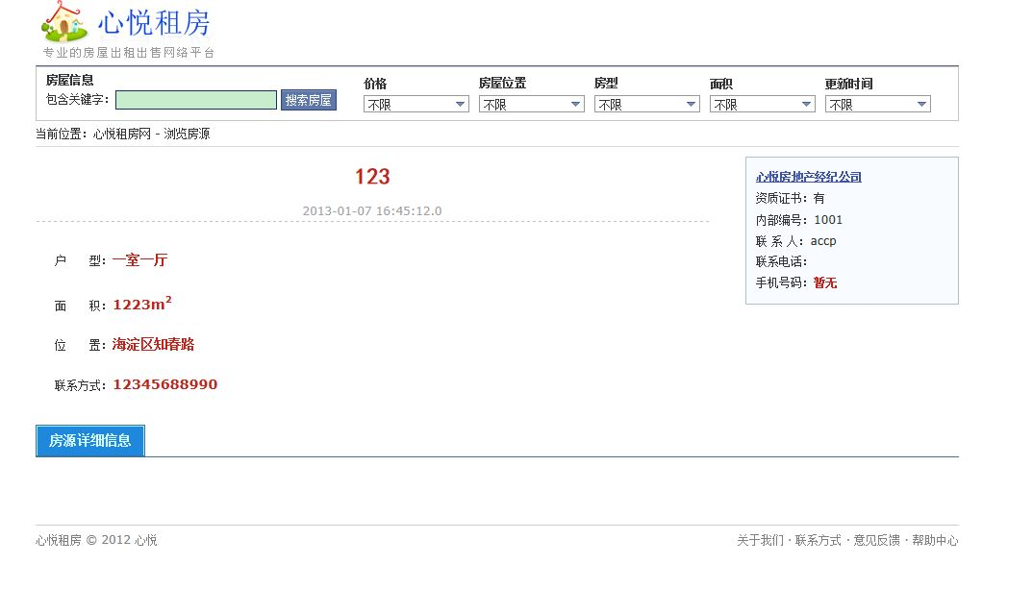
图4-2查看单个房屋信息
其实现代码如下：
public String show()
{
House h=hb.getHouseById(house.getId());
ActionContext.getContext().getValueStack().push(h);
return "show";
}

4.1.3 搜索房屋信息的实现
在首页可以设置条件对房屋信息进行搜索，由于时间紧，本功能未实现。

4.1.4 登录界面的实现
(1) 用户在首页点击登录后，进入本系统的登录页面如图4-3所示。
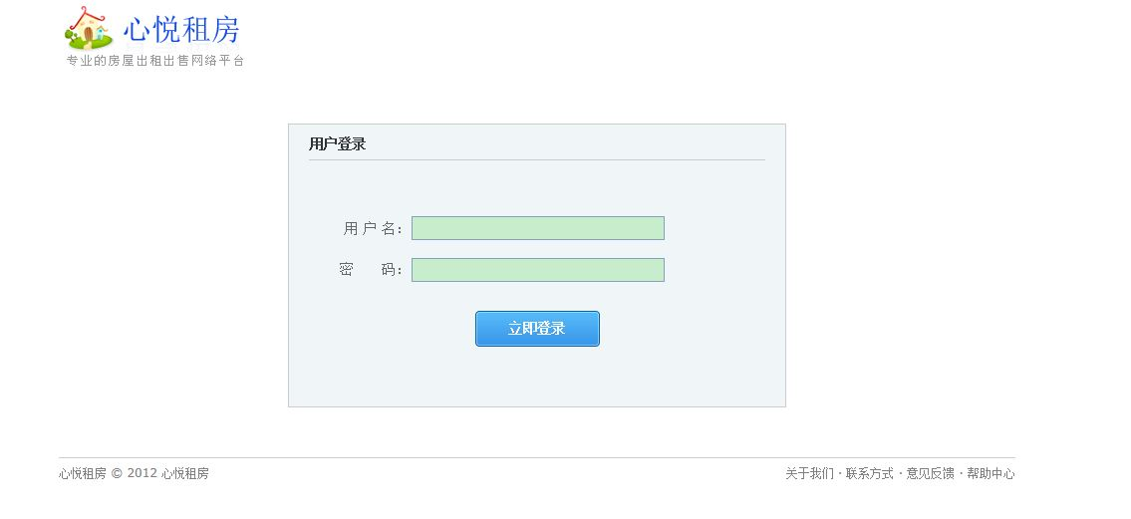
图4-3 登录界面
(2) 该页面主要实现的是验证用户的身份及判断，当用户名或密码为空时，为出现友好提示，并且不能登录；当用户名和密码都不为空时，且用户名和密码都已经存在，并无误时，才能登录成功。主要代码如下：
public void validate() {
System.out.println(action + name + password);
if(getName().length() == 0)
addFieldError("name", "用户名不能为空");
if(getPassword().length() == 0)
addFieldError("password", "密码不能为空");
}
public String execute() throws Exception {
UserBiz ub = new UserBizImpl();
User user = ub.login(name, password);
ActionContext ac = ActionContext.getContext();
Map session = ac.getSession();
if(null != user){
session.put("login", user);
HouseBiz hb =new HouseBizImpl();
List<House> result = hb.getHouseByUser(user);
houses = result;
session.put("result", result);
if(action != null && getAction().length() != 0 && "ajax".equals(getAction())){
this.setMessage("欢迎："+user.getName()+"登陆,<a href='page/manage.jsp'>管理页面</a>");
return "ajaxLogin";
}
return SUCCESS;
}
this.setMessage("登录失败，请检查用户名和密码是否正确");
if(getAction().length() != 0 && "ajax".equals(getAction()))
return "ajaxLogin";
return INPUT;
}

4.1.5 用户注册的实现
用户在首页点击注册，会跳转到注册页面（register.jsp)，进行注册时，如果用户名已经存在，会出现“用户名存在”的友好提示。本页面如图4-4。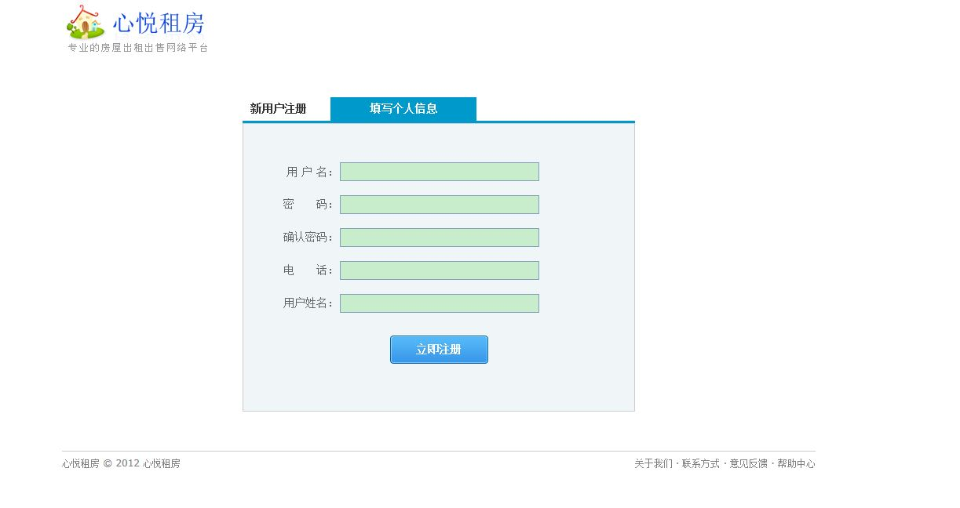
图4-4用户注册
register.jsp页面的关键代码如下：
public User getModel() {
return user;
}
public String execute() throws Exception {
UserBiz ub = new UserBizImpl();
if(!ub.validate(user.getName().trim())) {
this.addFieldError("user.name", "用户名存在");
return ERROR;
}
if(ub.register(user))
{
ActionContext.getContext().getValueStack().set("message","用户注册成功！");
return SUCCESS;
}
return ERROR;
}

4.1.6 管理房屋信息的实现
用户登录后，会跳转到“用户管理”页面，用户可以在此页面中实现对已发布房屋信息的修改，删除，查看详细信息，及发布新的房屋信息。本页面的实现，主要用的是数据的增删改查，其页面如图4-5。
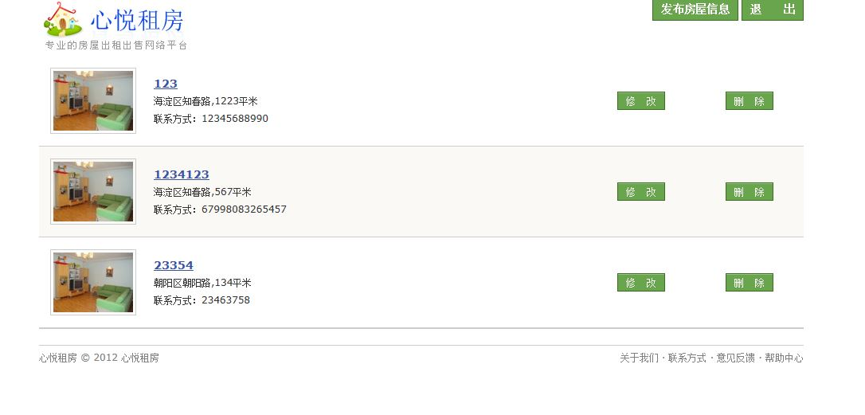
图4-5用户管理

4.1.7发布房屋信息的实现
用户在“用户管理”页面单击发布房屋信息按钮，会实现房屋信息的发布，页面主要设计如图4-6。
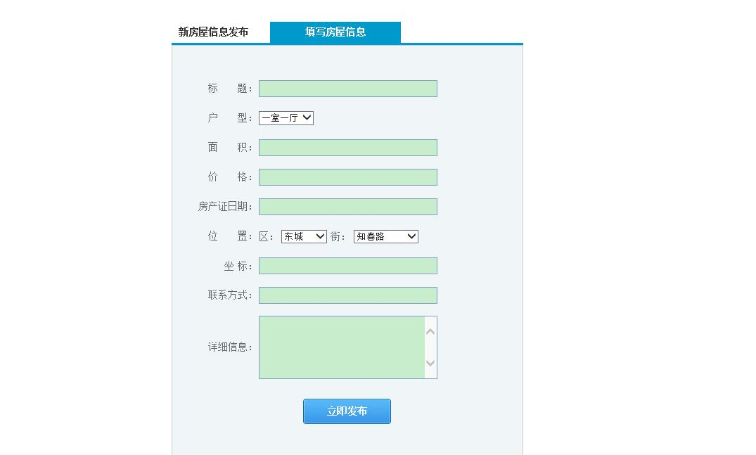
图4-6发布房屋信息
其主要实现代码如下：
public String addHouseUI()
{
List<Type> listType=tb.getAllType();
this.request.setAttribute("listType", listType);
List<Street> listStreet=sb.getAllStreet();
this.request.setAttribute("listStreet", listStreet);
List<District> listDistrict=sb.getAllDistrict();
this.request.setAttribute("listDistrict", listDistrict);
return "addHouseUI";
}

4.1.8 删除房屋信息的实现
用户在管理页面，点击“删除”按钮，会出现提示“您确定要删除此条出租信息吗？”，用户点击“确定”按钮，将会删除已发布的房屋信息；点击“取消”按钮，则会取消此动作。本页面设计如图4-7。
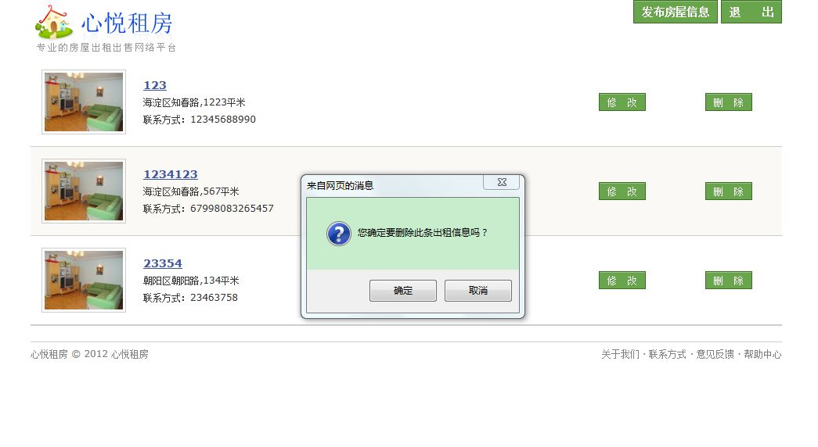
图4-7删除房屋信息
本页面的实现代码如下：
public void delete(House persistentInstance) {
log.debug("deleting House instance");
Transaction tx = getSession().beginTransaction();
try {
getSession().delete(persistentInstance);
tx.commit();
log.debug ("delete successful");
} catch (RuntimeException re) {
tx.rollback();
log.error("delete failed", re);
throw re;
} finally{
closeSession();
}
}

4.1.9 修改房屋信息的实现
用户登录后，在管理页面，用户点击“修改”按钮，可以实现对已发布房屋信息的修改功能。本页面的设计如图4-8。
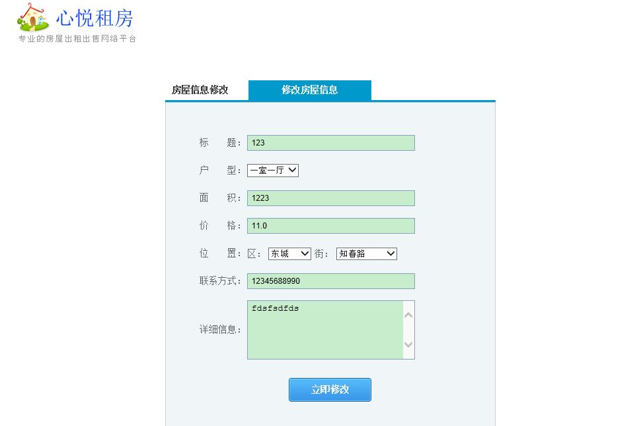
图4-8修改房屋信息
本功能的实现代码如下：
public String modifyUI()
{
// 准备回显数据
//显示所有房屋信息
House h=hb.getHouseById(house.getId());
ActionContext.getContext().getValueStack().push(h);
//显示所有的房屋类型
List<Type> listType=tb.getAllType();
this.request.setAttribute("listType", listType);
//回显所有的房屋所属街道信息
List<Street> listStreet=sb.getAllStreet();
this.request.setAttribute("listStreet", listStreet);
//回显所有房屋所属地区信息
List<District> listDistrict=sb.getAllDistrict();
this.request.setAttribute("listDistrict", listDistrict);
return "modifyUI";
}

5 系统测试与维护
在完成了程序的编写工作后，接下来将进行软件的测试，这里说的软件，并不单单是指程序本身,还包括其他方面。测试和开发一样，也是一项技术性很强的工作，有着很多的技巧。软件测试是软件质量保证的主要活动之一，因此，测试的质量直接影响软件的质量。
依据前面所说的测试对象，我们把测试划分为几个方面来进行测试。

5.1 界面测试
界面测试是测试过程中比较简单直观的一种测试方法，只要细心地按界面要求核对就行了。可这快往往是程序开发人员容易忽视和遗漏的地方。也是常常出漏洞的地方。下面是界面测试中经常出现的几种漏洞：
(1) 错别字,即界面中的标题或者文本内容中出现了错别字。这种漏洞如果测试人员不细心，和难找出来，可能会出现在提示信息或界面中。
(2) 出现了一些根本读不懂的内容，一般多出现在程序的提示信息和一些较长的文本中。这种情况基本上出现在拼起来显示的提示中，页面的简单陈述是通过变量拼组起来的，通过程序将字一个一个地输出出来。通常是因为程序中的控制错误或是程序开发人员对程序没有进行认真的自测,导致出现这种漏洞。
(3) 程序员自创的词语，虽然意思对，但不符合界面的标准及需求。这种情况基本上是由于开发人员使用一些专业术语，并且混杂着自己的理解出现漏洞，主要是由于开发过程中团队没有明确的分工，没有统一的规范用语。
(4) 页面类似的内容中，明显有字体，字号不同的情况，使界面整体风格看上去不一致，这种情况只出现在没有CSS定义的情况下，或是已经定义的CSS，开发人员在开发过程中没有调用。
(5) 标题相近的程序及模块，把标题弄混。这种情况多是因为业务方面的定义名称很相似或很类似，并且业务实体方面也很类似，开发人员在开发过程中忽略了开发名称和模块，只单独地实现其功能。

5.2 功能测试
顾名思义，功能测试主要是测试程序模块是否实现了设计中所有要求的功能。功能测试中需要注意的有：
查询功能中，有按单一查询条件进行查询的，也有按多个查询条件组合查询的，这里要注意多个查询条件之间的关系，还有一些常识性的问题，比如按月查询，闰年中二月的天数。
录入功能中，需要注意的是前台设置的数值长度是否大于后台数值长度，以及前台与后台的数据结构是否相符，很多时候录入功能无法实现是由于这些原因。还有就是必须录入的字段的设置是否有误。
测试删除功能中需要注意的是单击“删除”按钮后，一般会出现提示信息，询问是否确定删除。通常情况下，我们单击“确认”按钮查看信息是否被删除掉了，而忽略了单击“取消”按钮后程序的反应，这时有可能的是没有删除，还有一种可能是即便单击了“取消”按钮，也一样删除了数据。另外，在删除多条记录的时候，要注意连续选中的几条记录是否真正都被删除了，即如果再按照这种查询方式查询，是否还能查询出来。有的时候需要在数据库中设一个标志位，而不是真正的物理删除。所以在下一次查询中，可能还会被查询出来，这主要是因为在查询条件中没有将标志位考虑在内。
关于修改功能的测试，主要是看修改确认后是否数据真正已被修改了。这是最基本的功能，需要注意的是看是否能把不应该修改的数据也修改成功了。

5.3 需求测试
针对需求测试,是测试中很重要的一个环节。因为需求是在软件设计，开发乃至软件测试中重要的依据。要针对需求测试，首先就要对项目的需求和业务有一定的了解。这些需求很多时候是在实现增、删、查、改，这些基本功能之上，针对项目和相关业务所作的一些逻辑上的控制。这就要求程序员在设计和编码的时候要去充分理解考虑需求。

5.4 性能测试
性能测试在软件的质量保证中起着重要的作用。通常我们把性能指标全部归结到硬件，操作系统和开发环境上，而忽略了代码本身性能上的考虑。性能需求指标中，稳定性、并访支撑能力以及安全性都很重要。作为程序员需要评估该模块在系统运营中所处的环境，将要受到的负荷压力以及各种潜在的危险和恶意攻击的可能性。

5.5 租房系统的测试
在完成编码的工作以后,根据以上的方法和步骤进行了如下的测试:
界面测试:在不开启Web服务器的情况下，反复点击网页上的超链接，测试其连接情况，直到所有的链接都达到预期的效果。
功能测试:对网站的几大功能模块逐一测试，尽最大可能发现起潜在的错误。
性能测试:将程序以局域网的形式发布，查看其是否满足多用户的要求。
需求测试:根据需求分析的内容，测试网站是否和当初的设计一样。
通过这几方面的测试，我及时修正了系统中存在的问题，虽未达到预期目标，但是很好的提高了系统的性能。

6系统的不足及改进设想

6.1本系统不足

6.1.1搜索功能未实现
由于时间紧急，搜索功能未实现。

6.1.2录入数据格式不严谨
录入数据格式不严谨，例如在进行注册时，为实现对用户名，用户密码，联系方式（手机号)进行格式的限制。

6.1.3用户权限控制未全面实现
对于用户权限控制应实现超级管理员与普通管理员的权限控制。实现超级管理员与普通管理员登录后所使用的功能不同。

6.2改进设想
实现搜索功能。对于搜索功能，要实现根据标题查询，根据价格查询，根据房屋面积查询，已经模糊查询。
使用正则表达式，对录入的数据实现格式的匹配。
由于本系统的功能和界面设计还不能达到理想的效果，所以需要继续改进和完善本系统。对于此系统要从美观、功能和技术上三个方面做重点改进和完善。提高审美观点，可使用photoshop、fireworks等图片处理工具修饰图片，力求给用户提供美观友好的界面；简化程序代码，可使不同界面之间能共享一些方法、函数和变量。在功能方面要扩大此系统的功能，以前没有时间实现的现在要实现出来并且进行功能的补充。技术方面的改进表现在系统虽然基本上实现了功能要求，但很多方面没有考虑仔细，例如有些页面很多方面相同，可以直接使用模板，这方面考虑得还不够完善。另外，数据库的关系模式可以进一步规范化，减少冗余现象。

总结
转眼之间，三个月的毕业设计时间已经过去，而我的设计也已进入尾声，接着我的大学生活也将结束，我又将踏上新的旅途，此时我的心里真的是百般滋味萦绕。但无论怎样，毕业设计是最能体现我所学知识的时候，是对我大学所学理论知识的一次巩固和提高。随着设计接近尾声，我所设计在线房屋租赁管理系统也初具规模，虽然还不是特别完善，但每一步的进展都付出了我们的全部心思。系统分析与设计过程，是对大学学习的总结过程，更是进一步学习和探索的过程。在这个过程中，我对管理信息系统的分析与设计思想有了深刻的认识，对Java WEB技术有了进一步的掌握和了解，对系统的分析与设计过程有了切身的认识和体会，并在学习和实践过程中增长了知识、丰富了经验。使我认识到管理信息系统的开发是一项复杂的系统工程，必须严格地按照系统规划、系统分析、系统设计、系统实施、系统运行与评价的开发规范来进行。作为一个实际课题，只有做了充分的准确的系统分析，才能更高效率的实现各个功能模块。透彻的系统分析和精心的设计会使系统的结构层次清晰，更有助于程序逻辑结构的实现。
整个设计过程中，我学到了很多书上学不到的东西，发现毕业设计真是一个提高动手能力的工具，从开始的茫然到不断熟悉开发工具的过程中，才发现很多东西需要亲身去实践了。在这次毕业设计中，我感到各方面的能力都得到了提高。今后我还要不断努力，不断充实自己，不断完善自己，以求得更好的发展。

致谢
首先感谢本人的导师孙波老师，在孙老师的指导和帮助下才完成了毕业设计和论文工作，孙老师认真负责的工作态度，严谨治学的精神和深厚的理论水平都使本人受益匪浅，孙老师无论在理论上还是在实践中，都给予了本人很大的帮助，对本人的毕业设计任务和论文书写提出了许多建设性建议，特别是在本人的课题遇到困难时，他给了本人极大的鼓励和帮助，在这里本人向他表示真诚的感谢！
感谢母校——河南机电高等专科学校的辛勤培育之恩！
感谢计算机科学与技术系提供网络实验室这样好的一个设计、开发环境，使本人学到了许多新的知识和操作技能。
感谢图书管给学生提供的知识宝库，我从中学会了挺多东西，希望更多的同学能够很好的利用图书馆资源。
还要衷心感谢计算机科学与技术系全体老师三年来对本人的教诲，他们不仅使本人的知识、能力得到提高，更重要的是教会了本人怎样提高自己的自学能力，怎样去适应社会。
愿母校明天更辉煌，全体老师身体健康、心想事成。
再次，我要感谢我的父母，是他们辛勤的劳动和汗水养育了我，是你们的叮咛和督促，让我在遇到困难的时候能够勇敢面对。
衷心感谢帮助过我的老师，祝全体老师工作顺利，身体健康。

参考资料
[1] 闻涛.Struts网络编程例学与实践[M].北京：清华大学出版社,2006.04.
[2] 郝安林, 王伟平，张明亮.JSP从入门到精通[M].北京：电子工业出版社，2008.01.
[3] 明日科技.JSP网络开发实例自学手册[M].北京：人民邮电出版社,2005.08.
[4] 林锐.软件工程与项目管理解析[M]. 北京：电子工业出版社,2003.10.
[5] 雷景生.数据库系统及其应用[M]. 北京：电子工业出版社,2005.08.
[6] 严蔚敏,吴伟民.数据结构[M].北京：清华大学出版社，2006.10.
[7] 北大青鸟ACCP6.0《使用Hibernate开发租房系统》，科学技术文献出版社，2011
[8] 北大青鸟ACCP6.0《使用MVC框架开发租房系统》，科学技术文献出版社，2011
[9] 北大青鸟ACCP6.0《使用JAVA企业级技术开发大型系统》，科学技术文献出版社，2011
[10] 何成万，余秋惠. MVC模型2及软件框架Struts的研究[J].计算机工程，2002，06：274-276.

附录
Hibernate数据库连接配置源代码：
<hibernate-configuration>
<session-factory>
<property name="connection.username">jbit</property>
<property name="connection.url">jdbc:oracle:thin:@localhost:1521:PRD34</property>
<property name="dialect">org.hibernate.dialect.Oracle9Dialect</property>
<property name="myeclipse.connection.profile">jbit</property>
<property name="connection.password">bdqn</property>
<property name="connection.driver_class">oracle.jdbc.driver.OracleDriver</property>
<property name="show_sql">true</property>
<property name="cache.query_cache_factory">true</property>
<mapping resource="cn/jbit/houserent/bean/Type.hbm.xml" />
<mapping resource="cn/jbit/houserent/bean/District.hbm.xml" />
<mapping resource="cn/jbit/houserent/bean/Street.hbm.xml" />
<mapping resource="cn/jbit/houserent/bean/House.hbm.xml" />
<mapping resource="cn/jbit/houserent/bean/User.hbm.xml" />
</session-factory>
</hibernate-configuration>

